TAREA DE HISTORIA 2° HISTORIA SEMANA 6 DEL 04 DE MAYO AL 08 DE MAYO
“PAISAJES DE LAS ZONAS DE CHILE”

Nombre:
Curso: Fecha :
OA: Clasificar y caracterizar algunos paisajes de Chile según su ubicación en la zona norte, centro y sur del país, observando imágenes, utilizando diversas fuentes y un vocabulario geográfico adecuado (océano, río, cordillera de los Andes y de la Costa, desierto, valle, costa, volcán, archipiélago, isla, fiordo, lago, ciudad y pueblo, entre otros). (OA 8)

Lee y comenta en familia, luego copie en su cuaderno, si es que no puede imprimir
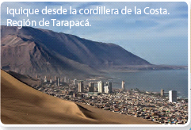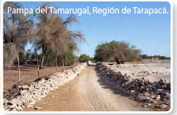Zona Norte

Los paisajes de esta zona son muy áridos. Presentan un clima desértico: llueve muy poco, las temperaturas son altas en el día y bajas en la noche.

Zona Central
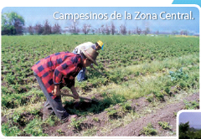En esta zona las temperaturas son moderadas, no hace ni mucho frío ni mucho calor, lloviendo principalmente en invierno. Su clima es templado.

Zona Sur
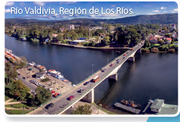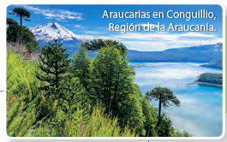La lluvia y la humedad son características de esta zona. Mientras más avanzas hacia el sur, las temperaturas son más bajas y aumentan las lluvias.

Zona Austral
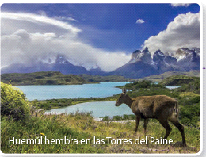En esta zona las temperaturas son muy bajas, a veces cae nieve, la que cubre varios paisajes presentes en ella.
